 |   ISTITUTO COMPRENSIVO ”G. MOSCATI” BENEVENTO  Via Cosimo Nuzzolo n. 37/a - 82100 BENEVENTO  tel. 0824-1909546 - fax 0824-1909554  Cod. mec. bnic84300x – e-mail bnic84300x@istruzione.it  sito web http://www.icmoscatibn.gov.it  pec: bnic84300x@pec.istruzione.it | 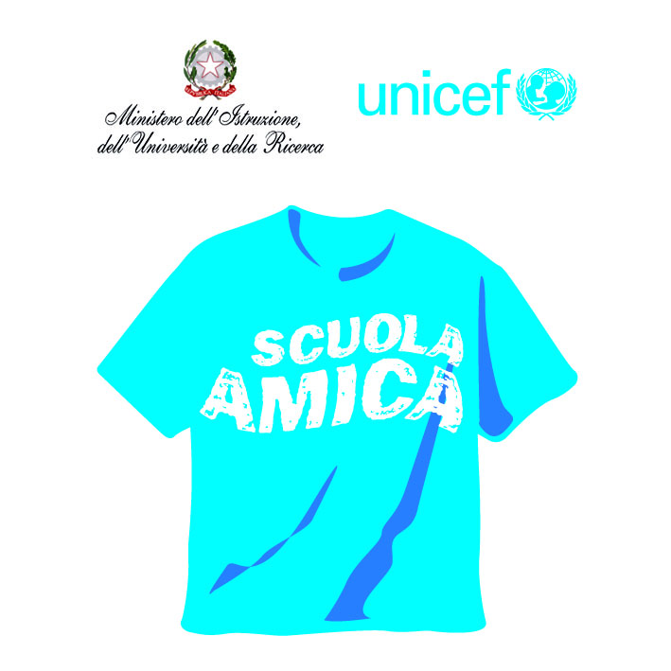
Prot. 3220-C29
Benevento ,18/08/2017

Ai Signori Genitori – alunni I.C. “ G Moscati”
Al Personale Docente ed ATA - I.C. “ G Moscati”
Sito web della I.S.

Oggetto: Applicazione decreto-legge 7 giugno 2017, n. 73, convertito
con modificazioni dalla legge 31 luglio 20l 7, n. 119, recante "Disposizioni urgenti
in materia di prevenzione vaccinale, di malattie infettive e di controversie relative
alla somministrazione di farmaci". indicazioni operative di cui alla nota ministeriale prot.n. 1622 del 16 agosto 2017.

Con nota prot.n. 1622 del 16 agosto 2017, il Ministero dell’ Istruzione ha fornito le prime indicazioni operative alle istituzioni scolastiche per l'applicazione del decreto-legge 7 giugno 2017, n. 73, convertito con modificazioni dalla legge 31 luglio 20l 7, n. 119, recante "Disposizioni urgenti in materia di prevenzione vaccinale, di malattie infettive e di controversie relative alla somministrazione di farmaci"

Il decreto-legge richiamato - modificato in sede di conversione, all'art. 1 commi l e l-bis- estende a dieci il novero delle vaccinazioni obbligatorie e gratuite per i minori di età compresa tra zero e sedici anni, come da sotto riportato elenco:
• Anti-poliomielitica;
• Anti-difterica
• Anti-tetanica
• Anti-epatite B
• Anti-pertosse
• Anti-Haemophilus injluenzae tipo B
• Anti-morbillo
• Anti-rosolia
• Anti-parotite
• Anti-varicella

Inoltre il medesimo decreto - all'art. 1, co. l-quater - dispone l'obbligo per le Regioni di assicurare l'offerta attiva e gratuita, per i minori di età compresa tra O e 16 anni, anche di altre 4 vaccinazionil non obbligatorie : 1Anti-meningococcica B, anti-meningococcica C,anti-pneumococcica, anti-rotavirus

ADEMPIMENTI RELATIVI AGLI OBBLIGHI VACCINALI - SCUOLA / FAMIGLIE

Le emanate disposizioni stabiliscono obbligo di richiesta , da parte della scuola, ai genitori esercenti la responsabilità genitoriale ( ovvero ai ai tutori o ai soggetti affidatari dei minori fino a 16 anni, ivi compresi i minori stranieri non accompagnati ) la presentazione di dichiarazioni o documenti atti a comprovare l'adempimento degli obblighi vaccinali.

Al fine di attestare l'effettuazione delle vaccinazioni, potrà essere presentata una
dichiarazione sostituiva resa ai sensi del d.P.R. 28 dicembre 2000, n. 445, da compilare
utilizzando l' ALLEGATO I .

In alternativa alla dichiarazione sostitutiva sopra citata (allegato l) , puo’ essere presentata idonea documentazione comprovante l'effettuazione delle vaccinazioni obbligatorie (ad esempio :.attestazione delle vaccinazioni effettuate rilasciata dall'ASL competente o certificatovaccinale ugualmente rilasciato dall'ASL competente o copia del libretto vaccinale vidimatodall'ASL, in quest'ultimo caso, i genitori esercenti la responsabilità genitoriale, i tutori o i soggetti affidatari dei minori fino a 16 anni dovranno verificare che la documentazione prodotta non contenga informazioni ulteriori oltre a quelle strettamente indispensabili per attestare l'assolvimento degli adempimenti vaccinali previsti dal decreto-legge).

In caso di esonero, omissione o differimento delle vaccinazioni, potranno
essere presentati uno o più dei seguenti documenti, rilasciati dalle autorità sanitarie
competenti:
a) attestazione del differimento o dell'omissione delle vaccinazioni per motivi di salute
redatta dal medico di medicina generale o dal pediatra di libera scelta del Servizio
Sanitario Nazionale (art. l, co. 3);
b) attestazione di avvenuta immunizzazione a seguito di malattia naturale rilasciata dal
medico di medicina generale o dal pediatra di libera scelta del SSN o copia della
notifica di malattia infettiva rilasciata dalla azienda sanitaria locale competente
ovvero verificata con analisi sierologica (art. 1, co. 2);

IL DECRETO STABILISCE CHE:

- Per l'anno scolastico 2017-2018, la documentazione prevista deve essere presentata alle Istituzioni scolastiche :

- entro il 10 settembre 2017 per le bambine e i bambini della scuola dell' infanzia;

- entro il 31 ottobre 2017 per tutti gli altri gradi di istruzione.

ALL’UOPO VIENE PRECISATO CHE:

- la documentazione prevista deve essere acquisita dalle scuole , nei tempi indicati, ANCHE per le alunne e gli alunni, le studentesse e gli studenti, già frequentanti l'istituzione scolastica. La norma stabilisce che , la mancata presentazione della documentazione viene segnalata dalle scuole alla ASL territorialmente competente entro 10 giorni dai termini stabilitti e sopraindicati

- Per l'anno scolastico 2017-2018, in caso di presentazione della dichiarazione
sostitutiva (come da ALLEGATO 1) la documentazione comprovante l'adempimento degli obblighi vaccinali dovrà essere consegnata all'Istituzione scolastica, entro il 10 marzo 2018. Anche in questo caso , la norma stabilisce che , la mancata presentazione della documentazione dovrà essere segnalata dalle scuole alla ASL territorialmente competente entro 10 giorni dai termini prima indicati.

SCUOLE DELL'INFANZIA
Dall'anno scolastico 2017-18 la presentazione della documentazione vaccinale entro
il 10 settembre 2017 (art. 5, co. 1) costituisce requisito di accesso alle scuole dell'infanzia . La norma stabilisce che , decorso tale termine, entro i successivi 10 giorni la scuola ha obbligo di comunicare alla ASL la mancata presentazione della idonea documentazione e i genitori esercenti la responsabilità genitoriale, i tutori o i soggetti affidatari dei minori fino a 16 anni saranno invitati a regolarizzare la propria posizione per consentire l'accesso ai Servizi .

OPERATORI SCOLASTICI
L'art. 3, co. 3-bis, del decreto-legge dispone che, entro il 16 novembre 2017, gli
operatori scolastici presentino alle Istituzioni scolastiche presso le quali prestano servizio
una dichiarazione sostitutiva resa ai sensi del d.P.R. 28 dicembre 2000 n. 445, comprovante
la propria situazione vaccinale, utilizzando il modello di cui all'allegato 2.

Allegati alla presente :
Allegato 1 ( alla nota ministeriale prot.n. 1622 del 16 agosto 2017 - per genitori )

Allegato 2 ( alla nota ministeriale prot.n. 1622 del 16 agosto 2017 - per operatore scolastico)

Il Dirigente Scolastico
Dott.ssa Ernestina Cassese

(firma autografa sostituita a mezzo stampa ai sensi dell’art. 3 comma 2 decreto legislativo 39/93)

Dichiarazione sostitutiva dell’atto di notorietà
Allegato 1
(art. 47, d.P.R. n. 445/2000)

Il/La sottoscritto/a________________________________________________________________________
(cognome) (nome)
nato/a a __________________________________________________(____) il ______________________
(luogo)(prov.)
residente a_________________________________________________________________________(____)
(luogo)(prov.)
in via/piazza____________________________________________________________________ n. ______
(indirizzo)

consapevole delle sanzioni penali previste dall’art. 76 del d.P.R. 28 dicembre 2000, n. 445, nel caso di dichiarazioni false e mendaci,
in qualità di genitore esercente la responsabilità genitoriale, di tutore ovvero di soggetto affidatario, ai sensi e per gli effetti del decreto-legge 7 giugno 2017, n. 73, convertito con modificazioni dalla legge n. ____ del __________, sotto la propria responsabilità,

DICHIARA

che____________________________________________________________________________________
(cognome e nome dell’alunno/a)
nato/a a __________________________________________________(____) il ______________________
(luogo)(prov.)

□ ha effettuato le vaccinazioni obbligatorie indicate di seguito:
□ anti-poliomelitica;
□ anti-difterica;
□ anti-tetanica;
□ anti-epatite B;
□ anti-pertosse;
□ anti-Haemophilus influenzae tipo b;
□ anti-morbillo;
□ anti-rosolia;
□ anti-parotite;
□ anti-varicella (solo per i nati a partire dal 2017).

□ ha richiesto all’azienda sanitaria locale di effettuare le vaccinazioni obbligatorie non attuate.
(apporre una crocetta sulle caselle interessate)

Il/la sottoscritto/a – nel caso in cui non abbia già provveduto – si impegna a consegnare, entro il 10 marzo 2018, la documentazione comprovante quanto dichiarato.

_____________________
(luogo, data)

Il Dichiarante
_________________________

Ai sensi dell’articolo 38, d.P.R. 28 dicembre 2000, n. 445, la dichiarazione è sottoscritta dall’interessato in presenza del dipendente addetto ovvero sottoscritta e inviata all’Ufficio competente unitamente a copia fotostatica, non autenticata, di un documento di identità del sottoscrittore.
Ai sensi del decreto legislativo 30 giugno 2003, n. 196, recante “Codice in materia di protezione dei dati personali”, i dati sopra riportati sono prescritti dalle disposizioni vigenti e, secondo quanto previsto dall’articolo 48 del d.P.R. 28 dicembre 2000, n. 445, saranno utilizzati esclusivamente per gli adempimenti richiesti dal decreto-legge 7 giugno 2017, n. 73.

Dichiarazione sostitutiva dell’atto di notorietà
Allegato 2
(art. 47, d.P.R. n. 445/2000)

Il/La sottoscritto/a________________________________________________________________________
(cognome) (nome)
nato/a a __________________________________________________(____) il ______________________
(luogo)(prov.)
residente a_________________________________________________________________________(____)
(luogo)(prov.)
in via/piazza____________________________________________________________________ n. ______
(indirizzo)

consapevole delle sanzioni penali previste dall’art. 76 del d.P.R. 28 dicembre 2000, n. 445, nel caso di dichiarazioni false e mendaci, in qualità di

□ operatore scolastico in servizio presso_________________________________________________
(istituto scolastico)

ai sensi e per gli effetti del decreto-legge 7 giugno 2017, n. 73, convertito con modificazioni dalla legge n. ____ del __________, sotto la propria responsabilità,

DICHIARA

□ di aver effettuato le seguenti vaccinazioni

□ anti-poliomelitica | □ non ricordo
□ anti-difterica | □ non ricordo
□ anti-tetanica | □ non ricordo
□ anti-epatite B | □ non ricordo
□ anti-pertosse | □ non ricordo
□ anti-morbillo | □ non ricordo
□ anti-rosolia | □ non ricordo
□ anti-varicella | □ non ricordo
□ anti-parotite | □ non ricordo
□ anti-Haemophilus influenzae tipo b | □ non ricordo

_____________________
(luogo, data)

Il Dichiarante
_________________________

Ai sensi dell’articolo 38, d.P.R. 28 dicembre 2000, n. 445, la dichiarazione è sottoscritta dall’interessato in presenza del dipendente addetto ovvero sottoscritta e inviata all’Ufficio competente unitamente a copia fotostatica, non autenticata, di un documento di identità del sottoscrittore.
Ai sensi del decreto legislativo 30 giugno 2003, n. 196, recante “Codice in materia di protezione dei dati personali”, i dati sopra riportati sono prescritti dalle disposizioni vigenti e, secondo quanto previsto dall’articolo 48 del d.P.R. 28 dicembre 2000, n. 445, saranno utilizzati esclusivamente per gli adempimenti richiesti dal decreto-legge 7 giugno 2017, n. 73.

Da non compilare nel caso sia stata presentata copia del libretto di vaccinazioni vidimato dalla azienda sanitaria locale o il certificato vaccinale o un’attestazione delle vaccinazioni effettuate, rilasciati dall’azienda sanitaria locale.

